Lampiran 1

KURIKULUM

Standar Kompetensi | Kompetensi Dasar
Mahluk hidup dan proses kehidupan  - Mengenal beragam mahluk hidup | - Menyebutkan beragam jenis mahluk hidup.  - Mendeskripsikan daur hidup beberapa macam hewan  - Mendeskripsikandaur hidup bebeapa macam tumbuhan.
Sumber: Depdiknas Dirjen Pendidikan Dasar dan Menengah Direktorat SLB

Lampiran 2

KISI-KISI INSTRUMEN PRESTASI BELAJAR IPA (Pretest – Posttest)

No. | Standar Kompetensi | Kompetensi Dasar | Indikator | No.  Item | Jumlah  Item
1. | Mengenal beragam mahluk hidup. | - Menyebutkan beragam jenis mahluk hidup . | - Menyebutkan jenis hewan berdasarkan penutup tubuhnya.  - Menyebutkan jenis hewan berdasarkan tempat hidupny.a  - Menyebutkan jenis hewan berdasarkan jenis makanannya.  - Menyebutkan jenis tumbuhan berdasarkan penampakannya.  - Menyebutkan jenis tumbuhan berdasarkan tempat hidupnya.  - Membedakan beberapa jenis mahluk hidup yang ada. | 1, 2  3  4, 5  6, 7  8  9, 10 | 2  1  2  2  1  2

Lampiran 3

INSTRUMEN TES PRESTASI BELAJAR IPA (Pretest-Posttest)

No. | Item Test
1.  2.  3.  4.  5.  6.  7.  8.  9.  10. | Berikut ini manakah yang termasuk hewan berbulu ?  - kucing  - ikan  - kura-kura  - cicak  Hewan yang penutup tubuhnya merupakan sisik adalah  - ikan  - kucing  - kerbau  - kuda  Berikut ini, hewan yang hidupnya di air adalah?  - kucing  - kambing  - udang  - cicak  Hewan yang termasuk pemakan daging di bawah ini adalah...  - kerbau  - singa  - kuda  - sapi  Hewan yang termasuk pemakan tumbuhan di bawah ini adalah..  - kambing  - anjing  - cicak  - kucing  Tumbuhan apakah yang bentuk tulang daunnya menjari?  - mangga  - singkong  - padi  - rumput  Berikut ini manakah tumbuhan yang memiliki batang berkayu...  - pisang  - rumput  - pohon jati  - kangkung  Jenis tumbuhan yang hidupnya di air adalah...  - teratai  - mangga  - melati  - kembang sepatu  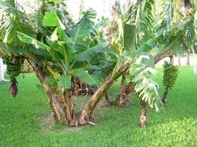  Gambar diatas adalah jenis mahluk hidup yang memiliki zat klorofil(zat hijau daun). Gambar diatas merupakan jenis mahluk hidup apa ?  - manusia  - hewan  - tumbuhan  - benda mati  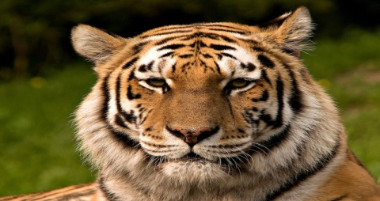  Gambar diatas merupakan gambar jenis mahluk hidup apa?  - hewan  - tumbuhan  - manusia  - batu

Lampiran 4

KUNCI JAWABAN

- A
- A
- C
- B
- A
- B
- C
- A
- C
- A

Lampiran 5
DATA HASIL PENELITIAN

sNo | Kode Anak | Kegiatan | Nomor Item |  |  |  |  |  |  |  |  |  |  |  | Skor Akhir
 |  |  | 1 | 2 | 3 |  | 4 | 5 | 6 | 7 | 8 |  | 9 | 10
1. | NF | Sebelum | 1 | 1 | 1 | 0 |  | 1 | 0 | 0 | 0 | 1 |  | 1 | 6
 |  | Sesudah | 1 | 1 | 1 | 1 |  | 1 | 1 | 0 | 1 | 1 |  | 1 | 9
2. | NA | Sebelum | 1 | 1 | 0 |  | 0 | 1 | 0 | 0 | 0 |  | 1 | 1 | 5
 |  | Sesudah | 1 | 1 | 1 |  | 0 | 1 | 0 | 1 | 0 |  | 1 | 1 | 7
3. | H | Sebelum | 1 | 0 | 0 |  | 0 | 1 | 0 | 0 | 0 |  | 1 | 1 | 4
 |  | Sesudah | 1 | 1 | 1 |  | 1 | 1 | 0 | 0 | 0 |  | 1 | 1 | 7

Untuk memperoleh nilai hasil belajar maka skor di konversi ke nilai akhir dengan cara sebagai berikut :Nilai akhir = $\frac{skor yang diperoleh}{skor maksimal}×$ 100

Lampiran 6

